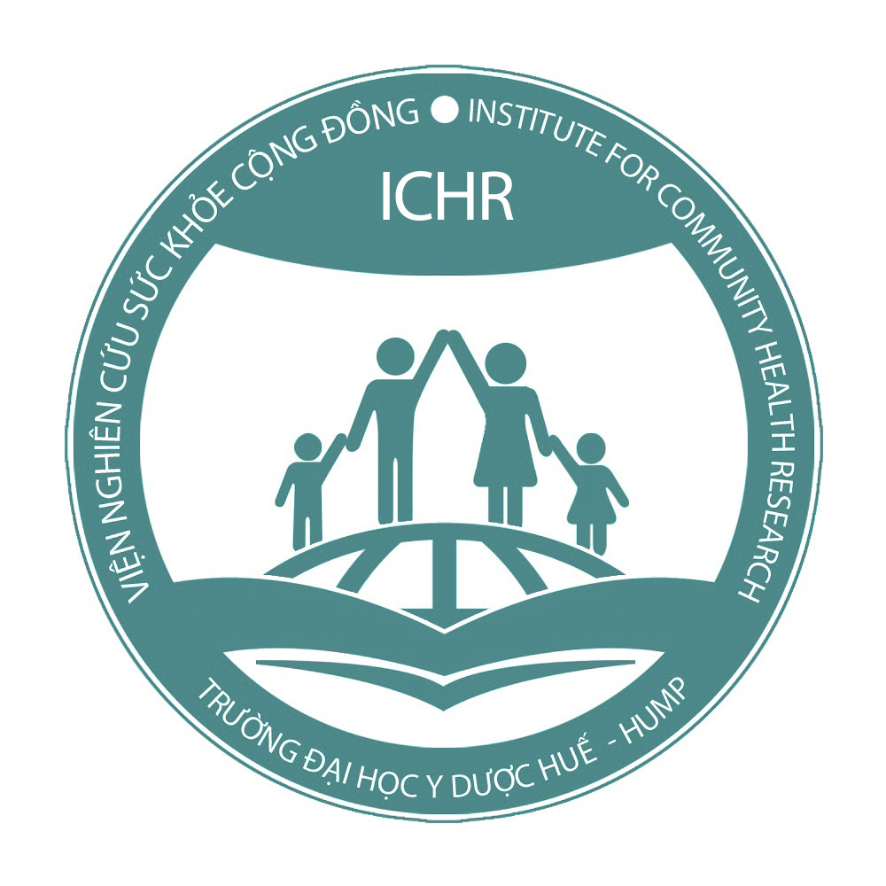 | VIỆN NGHIÊN CỨU SỨC KHỎE CỘNG ĐỒNG  ĐƠN VỊ TƯ VẤN – PHÂN TÍCH SỐ LIỆU Y HỌC  Điện thoại: (84.54) 3628454, Fax: (84.54) 3826269  E-mail: ichr.hueump@gmail.com; Website:http://iccchr-hue.org.vn

PHIẾU ĐĂNG KÝ
SỬ DỤNG DỊCH VỤ TƯ VẤN – PHÂN TÍCH SỐ LIỆU Y HỌC

I. THÔNG TIN KHÁCH HÀNG
1. Tên khách hàng:
2. Đơn vị công tác:
3. Chức vụ
4. Điện thoại:
5. Email:
6. Ngày đăng ký:
7. Ngày bàn giao sản phẩm (dự kiến):
8. Tên đề tài:

8. Đặc điểm đề tài nghiên cứu (ThS/TS/CKI/CKII…):
9. Mục tiêu nghiên cứu:

II. GÓI DỊCH VỤ ĐĂNG KÝ:
NỘI DUNG |  | ĐĂNG KÝ  (Đánh X vào  dịch vụ đăng ký) | GHI CHÚ
A | PHÂN TÍCH SỐ LIỆU NGHIÊN CỨU ĐỊNH LƯỢNG
A1 | Thiết kế form nhập liệu
A2 | Nhập số liệu
A3 | Làm sạch số liệu
A4 | Phân tích cơ bản: Mô tả đơn thuần
A5 | Phân tích cơ bản: Mô tả, có suy luận
A6 | Phân tích nâng cao
A7 | Vẽ biểu đồ
A8 | Tư vấn phiên giải kết quả trong Nghiên cứu định lượng
B | PHÂN TÍCH SỐ LIỆU NGHIÊN CỨU ĐỊNH TÍNH
B1 | Gỡ băng Tiếng Việt
B2 | Gỡ băng Anh – Việt
B3 | Nhóm biến số
B4 | Xây dựng ma trận
B5 | Tư vấn trình bày kết quả trong nghiên cứu định tính
C | KHÓA HỌC TẬP HUẤN
C1 | Cách viết đề cương NCKH
C2 | Phương pháp phân tích dữ liệu
C3 | Cách viết bài báo khoa học
D | TÌM KIẾM TÀI LIỆU THAM KHẢO
D1 | TLTK Tiếng Việt
D2 | Fulltext TLTK Tiếng Anh
D3 | Dịch TLTK Tiếng Anh sang tiếng Việt
E | DỊCH VỤ TƯ VẤN
E1 | Tư vấn viết đề cương NCKH |  | Tư vấn trên đề cương có sẵn của khách hàng
E2 | Tư vấn viết báo đăng tải trên tạp chí |  | Tư vấn trên bài báo có sẵn của khách hàng

III. MỘT SỐ YÊU CẦU KHÁC:
CHỮ KÝ CỦA KHÁCH HÀNG

CHỮ KÝ KHÁCH HÀNG

